Cyprian Kamil Norwid – quiz dla dorosłych

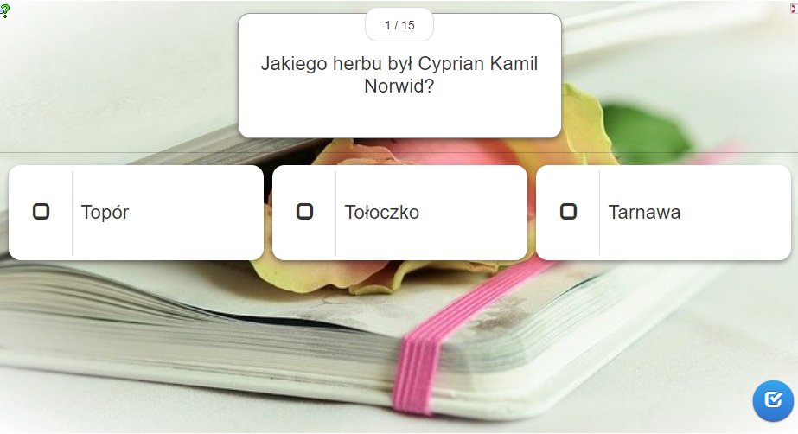

1. Jakiego herbu był Cyprian Kamil Norwid?
A. Topór
B. Tołoczko
C. Tarnawa

2. Wskaż datę urodzenia Cypriana Kamila Norwida.
A. 24 grudnia 1798
B. 24 września 1821
C. 4 września 1809

3. W jakiej miejscowości większość swojego życia spędził poeta?
A. w Londynie
B. w Paryżu
C. w Rzymie

4. Co w 2001 r. przywieziono z cmentarza Les Champeaux w Montmorency we Francji do Polski i umieszczono w Krypcie Wieszczów Narodowych w Katedrze na Wawelu?
A. serce poety
B. doczesne szczątki poety
C. ziemię z grobu poety

5. C.K. Norwid za życia niedoceniany, kiedy został odkryty ponownie?
A. w okresie pozytywizmu
B. w okresie Młodej Polski
C. w XX-leciu międzywojennym

6. Kto odkrył i zaczął publikować twórczość C.K. Norwida?
A. Zenon Przesmycki
B. Kazimierz Przerwa-Tetmajer
C. Jan Kasprowicz

7. Na jakiej uczelni powstał Zakład Badań nad Twórczością Cypriana Norwida?
A. na Uniwersytecie Warszawskim
B. na Uniwersytecie Jagiellońskim
C. na Katolickim Uniwersytecie Lubelskim

8. Który polski piosenkarz popularyzował twórczość C.K. Norwida, wykonując teksty utworów poety do własnej muzyki?
A. Marek Grechuta
B. Czesław Niemen
C. Grzegorz Turnau

9. Tzw. biała tragedia jest gatunkiem dramatycznym stworzonym przez C.K. Norwida w związku z którą jego sztuką?
A. „Pierścień wielkiej damy”
B. „Krakus. Książę nieznany”
C. „Kleopatra i Cezar”

10. Podaj tytuł polskiego filmu biograficznego, przedstawiającego ostatni miesiąc z życia C.K. Norwida w Domu Świętego Kazimierza w Paryżu.
A. „Dom świętego Kazimierza”
B. „Norwid”
C. „Cyprian Kamil Norwid”

11. Do którego klasyka-filozofa nawiązywał w niektórych swoich dziełach (m.in. „Vendome”, „Rzeczywistość”, „Burza”) Cyprian Kamil Norwid?
A. do Arystotelesa
B. do Kartezjusza
C. do Platona

12. Podaj tytuł wiersza C.K. Norwida zaczynającego się słowami:

„Maryjo, Pani aniołów, u Ciebie
O Twej korony prosim zmartwychwstanie —

A niech się wola Syna Twego stanie
Na ziemi naszej tak, jako jest w niebie!”

A. „Modlitwa”
B. „Modlitwa Mojżesza”
C. „Pielgrzym”

13. W którym roku powstał wiersz pt. „Bema pamięci żałobny rapsod”?
A. w 1850 roku
B. w 1851 roku
C. w 1852 roku

14. Podaj tytuł poematu epickiego C.K. Norwida, przedstawiającego jednostkę zagubioną w chaosie kryzysu cywilizacyjnego.
A. „Promethidion”
B. „Rzecz o wolności słowa”
C. „Quidam”

15. Na którego wybitnego twórcę okresu międzywojennego, poezja Norwida wywarła duży wpływ?
A. na Jana Lechonia
B. na Juliana Przybosia
C. na Juliana Tuwima

